

**"Облыстық және аудандық маңызы бар жалпыға ортақ пайдаланылатын автомобиль жолдарына бөлінген белдеуде, жарнаманы тұрақты орналастыру объектілерінде сыртқы (көрнекі) жарнама орналастыруға рұқсат беру" мемлекеттік көрсетілетін қызмет регламентін бекіту туралы**

***Күшін жойған***

Павлодар облыстық әкімдігінің 2015 жылғы 03 шілдедегі № 192/6 қаулысы. Павлодар облысының Әділет департаментінде 2015 жылғы 14 тамызда № 4660 болып тіркелді. Күші жойылды - Павлодар облыстық әкімдігінің 2020 жылғы 27 қазандағы № 223/5 (алғашқы ресми жариялаған күнінен кейін күнтізбелік он күн өткен соң қолданысқа енгізіледі) қаулысымен

      Ескерту. Күші жойылды - Павлодар облыстық әкімдігінің 27.10.2020 № 223/5 (алғашқы ресми жариялаған күнінен кейін күнтізбелік он күн өткен соң қолданысқа енгізіледі) қаулысымен.

      Қазақстан Республикасының 2013 жылғы 15 сәуірдегі "Мемлекеттік көрсетілетін қызметтер туралы" Заңының 16-бабы 3-тармағына сәйкес Павлодар облысының әкімдігі **ҚАУЛЫ ЕТЕДІ:**

      1. Қоса беріліп отырған "Облыстық және аудандық маңызы бар жалпыға ортақ пайдаланылатын автомобиль жолдарына бөлінген белдеуде, жарнаманы тұрақты орналастыру объектілерінде сыртқы (көрнекі) жарнама орналастыруға рұқсат беру" мемлекеттік көрсетілетін қызмет регламенті бекітілсін.

      2. Мыналар күші жойылды деп танылсын:

      Павлодар облысы әкімдігінің 2014 жылғы 6 мамырдағы "Облыстық және аудандық маңызы бар, сондай-ақ елді мекендердегі жалпы пайдаланымдағы автомобиль жолдарының бөлінген белдеуінде сыртқы (көрнекі) жарнама объектілерін орналастыруға рұқсат беру" мемлекеттік көрсетілетін қызмет регламентін бекіту туралы" № 154/5 қаулысы (Нормативтік құқықтық актілерді мемлекеттік тіркеу тізілімінде № 3846 болып тіркелген, 2014 жылғы 14 маусымда "Сарыарқа самалы", "Звезда Прииртышья" газеттерінде жарияланған);

      Павлодар облысы әкімдігінің 2014 жылғы 2 желтоқсандағы "Павлодар облысы әкімдігінің 2014 жылғы 6 мамырдағы "Жалпы пайдаланымдағы облыстық және аудандық маңызы бар автомобиль жолдарының бөлінген белдеуінде, сондай-ақ елді мекендерде сыртқы (көрнекі) жарнама объектілерін орналастыруға рұқсат беру" мемлекеттік көрсетілетін қызмет регламентін бекіту туралы" № 154/5 қаулысына толықтырулар енгізу туралы" № 356/12 қаулысы (Нормативтік құқықтық актілерді мемлекеттік тіркеу тізілімінде № 4220 болып тіркелген, 2014 жылғы 30 желтоқсанда "Сарыарқа самалы", "Звезда Прииртышья" газеттерінде жарияланған).

      3. "Павлодар облысының құрылыс, жолаушылар көлігі және автомобиль жолдары басқармасы" мемлекеттік мекемесі заңнамамен белгіленген тәртіпте:

      осы қаулының аумақтық әділет органында мемлекеттік тіркелуін;

      осы қаулы аумақтық әділет органында мемлекеттік тіркелгеннен кейін он күнтізбелік күн ішінде бұқаралық ақпарат құралдарында және "Әділет" ақпараттық-құқықтық жүйесінде ресми жариялауға жіберілуін;

      осы қаулыны Павлодар облысы әкімдігінің интернет-ресурсында орналастыруды қамтамасыз етсін.

      4. Осы қаулының орындалуын бақылау облыс әкімінің бірінші орынбасары Д.Н. Тұрғановқа жүктелсін.

      5. Осы қаулы алғаш ресми жарияланған күннен кейін он күнтізбелік күн өткен соң қолданысқа енгізіледі.

|  |  |
| --- | --- |
| *Облыс әкімі* | *Қ. Бозымбаев* |

|  |  |
| --- | --- |
|  | Павлодар облысы әкімдігінің 2015 жылғы " 3 " шілдедегі № 192/6 қаулысымен бекітілген |

**"Облыстық және аудандық маңызы бар жалпыға ортақ**  
**пайдаланылатын автомобиль жолдарына бөлінген белдеуде,**  
**жарнаманы тұрақты орналастыру объектілерінде**  
**сыртқы (көрнекі) жарнама орналастыруға рұқсат беру"**  
**мемлекеттік көрсетілетін қызмет регламенті**

      Ескерту. Регламент жаңа редакцияда - Павлодар облыстық әкімдігінің 11.10.2018 № 351/6 (алғашқы ресми жарияланған күнінен кейін он күнтізбелік күн өткен соң қолданысқа енгізіледі) қаулысымен.

**1-тарау. Жалпы ережелер**

      1. "Облыстық және аудандық маңызы бар жалпыға ортақ пайдаланылатын автомобиль жолдарына бөлінген белдеуде, жарнаманы тұрақты орналастыру объектілерінде сыртқы (көрнекі) жарнама орналастыруға рұқсат беру" мемлекеттік көрсетілетін қызметін (бұдан әрі - мемлекеттік көрсетілетін қызмет) Павлодар облысының жолаушылар көлігі және автомобиль жолдары басқармасы, аудандардың және облыстық маңызы бар қалалардың тұрғын-үй шаруашылығы, жолаушылар көлігі және автомобиль жолдары бөлімдері (бұдан әрі - көрсетілетін қызметті беруші) көрсетеді.

      Өтініштерді қабылдау және мемлекеттік қызметті көрсету нәтижелерін беру:

      1) көрсетілетін қызметті берушінің кеңсесі;

      2) "Азаматтарға арналған үкімет" мемлекеттік корпорациясы" коммерциялық емес акционерлік қоғамы (бұдан әрі - Мемлекеттік корпорация);

      3) www.egov.kz, www.elicense.kz "электрондық үкімет" веб-порталы (бұдан әрі - портал) арқылы жүзеге асырылады.

      2. Мемлекеттік қызмет көрсету нысаны: электрондық (ішінара автоматтандырылған) және (немесе) қағаз түрінде.

      3. Мемлекеттік қызметті көрсету нәтижесі - облыстық және аудандық маңызы бар жалпыға ортақ пайдаланылатын автомобиль жолдарына бөлінген белдеуде, жарнаманы тұрақты орналастыру объектілерінде сыртқы (көрнекі) жарнама объектілерін орналастыруға паспорт (бұдан әрі - паспорт) немесе Қазақстан Республикасы Инвестициялар және даму министрінің 2015 жылғы 30 сәуірдегі "Автомобиль жолдары саласындағы мемлекеттік көрсетілетін қызмет стандарттарын бекіту туралы" № 529 бұйрығымен бекітілген "Облыстық және аудандық маңызы бар жалпыға ортақ пайдаланылатын автомобиль жолдарына бөлінген белдеуде, жарнаманы тұрақты орналастыру объектілерінде сыртқы (көрнекі) жарнама орналастыруға рұқсат беру" мемлекеттік көрсетілетін қызмет стандартының (бұдан әрі - стандарт) 10-тармағында көрсетілген жағдайда және негіз бойынша мемлекеттік қызмет көрсетуден бас тарту туралы дәлелді жазбаша жауап.

      Мемлекеттік қызмет көрсету нәтижесін ұсыну нысаны: электрондық және (немесе) қағаз түрінде.

      Мемлекеттік қызмет көрсету нәтижесі электрондық нысанда ресімделеді.

**2-тарау. Мемлекеттік қызмет көрсету процесінде көрсетілетін**  
**қызметті берушінің құрылымдық бөлімшелерінің**  
**(қызметшілерінің) іс-қимылдар тәртібін сипаттау**

      4. Көрсетілетін қызметті алушының өтініші және стандарттың 9-тармағында көзделген құжаттардың тізбесі немесе көрсетілетін қызметті алушының электрондық сұрауы мемлекеттік қызметті көрсету бойынша рәсімдерді (іс-қимылдарды) бастау үшін негіз болып табылады.

      5. Мемлекеттік қызметті көрсету процесінің құрамына кіретін әрбір рәсімнің (іс-қимылдың) мазмұны, оны орындау ұзақтығы:

      1) көрсетілетін қызметті берушінің кеңсе қызметкері өтінішті қабылдау сәтінен бастап көрсетілетін қызметті алушының өтінішін тіркейді және көрсетілетін қызметті берушінің басшысына қарастыруға құжаттарды тапсырады - 15 (он бес) минут;

      2) көрсетілетін қызметті берушінің басшысы ұсынылған құжаттар мен өтінішті қарастырады және көрсетілетін қызметті беруші құрылымдық бөлімшесінің басшысына жібереді - 30 (отыз) минут;

      3) көрсетілетін қызметті беруші құрылымдық бөлімшесінің басшысы өтінішті және ұсынылған құжаттардың нормативтік құқықтық актілермен белгіленген талаптарға сәйкестігін қарастырады, жауапты маманды анықтайды және көрсетілетін қызметті беруші құрылымдық бөлімшесінің маманына жібереді - 1 (бір) сағат;

      4) көрсетілетін қызметті беруші құрылымдық бөлімшесінің жауапты маманы паспортты беру үшін қажетті құжаттар немесе стандарттың 10-тармағында көрсетілген жағдайда және негіз бойынша мемлекеттік қызмет көрсетуден бас тарту туралы дәлелді жазбаша жауап дайындайды және көрсетілетін қызметті берушінің басшысына жібереді - 3 (үш) жұмыс күн.

      Ұсынылған құжаттардың толық еместігі және (немесе) қолданылу мерзімі өтіп кеткен құжаттар анықталған жағдайда көрсетілетін қызметті беруші құрылымдық бөлімшесінің жауапты маманы өтінішті одан әрі қараудан дәлелді жазбаша бас тартуды дайындайды және көрсетілетін қызметті берушінің басшысына жібереді - 1 (бір) жұмыс күн;

      5) көрсетілетін қызметті берушінің басшысы мемлекеттік қызметті көрсету нәтижесіне қол қояды және көрсетілетін қызметті берушінің қызметкеріне жібереді - 15 (он бес) минут;

      6) көрсетілетін қызметті берушінің кеңсе қызметкері мемлекеттік қызметті көрсету нәтижесін тіркейді және көрсетілетін қызметті алушыға береді - 15 (он бес) минут.

      6. Келесі рәсімдерді (іс-қимылдарды) орындауды бастау үшін негіз болатын мемлекеттік қызметті көрсету бойынша рәсімнің (іс-қимылдың) нәтижесі:

      1) көрсетілетін қызметті алушының өтінішін тіркеу және оларды көрсетілетін қызметті берушінің басшысына жіберу;

      2) көрсетілетін қызметті беруші басшысының бұрыштамасын қою;

      3) көрсетілетін қызметті берушінің құрылымдық бөлімше басшысының бұрыштамасын қою;

      4) паспортты, мемлекеттік қызмет көрсетуден бас тарту туралы дәлелді жазбаша жауапты немесе өтінішті одан әрі қараудан дәлелді жазбаша бас тартуды ресімдеу және оны қол қою үшін көрсетілетін қызметті берушінің басшысына жіберу;

      5) мемлекеттік қызметті көрсету нәтижесіне қол қою;

      6) көрсетілетін қызметті алушыға мемлекеттік қызметті көрсету нәтижесін беру.

**3-тарау. Мемлекеттік қызмет көрсету процесінде көрсетілетін**  
**қызметті берушінің құрылымдық бөлімшелерінің**  
**(қызметшілерінің) өзара іс-қимыл тәртібін сипаттау**

      7. Мемлекеттік қызметті көрсету процесіне қатысатын көрсетілетін қызметті берушінің құрылымдық бөлімшелерінің (қызметкерлерінің) тізбесі:

      1) көрсетілетін қызметті берушінің кеңсе қызметкері;

      2) көрсетілетін қызметті берушінің басшысы;

      3) көрсетілетін қызметті беруші құрылымдық бөлімшесінің басшысы;

      4) көрсетілетін қызметті беруші құрылымдық бөлімшесінің жауапты маманы.

      8. Әрбір рәсімнің (іс-қимылдың) ұзақтығын көрсете отырып, көрсетілетін қызметті берушінің құрылымдық бөлімшелері (қызметкерлері) арасындағы рәсімдер (іс-қимылдар) реттілігінің сипаттамасы осы регламенттің 1-қосымшасында (кестеде) келтірілген.

**4-тарау. Мемлекеттік қызмет көрсету процесінде**  
**Мемлекеттік корпорациямен өзара іс-қимыл тәртібін,**  
**сондай-ақ ақпараттық жүйелерді пайдалану тәртібін сипаттау**

      9. Мемлекеттік корпорацияға жүгінудің тәртібін сипаттау, көрсетілетін қызметті алушының сұрауын өңдеу ұзақтығы:

      көрсетілетін қызметті алушы стандарттың 9-тармағында көрсетілген құжаттарды қоса бере отырып, стандарттың 1-қосымшасына сәйкес өтініш береді;

      құжаттарды Мемлекеттік корпорацияға тапсырған кезде Мемлекеттік корпорация қызметкері көрсетілетін қызметті алушыға тиісті құжаттарды қабылдағаны туралы қолхат береді.

      Көрсетілетін қызметті алушы стандарттың 9-тармағында көзделген тізбеге сәйкес құжаттардың топтамасын толық ұсынбаған жағдайда көрсетілетін қызметті алушыға, Мемлекеттік корпорация қызметкері стандарттың 2-қосымшаға сәйкес нысан бойынша құжаттарды қабылдаудан бас тарту туралы қолхат береді.

      Мемлекеттік корпорацияда дайын құжаттарды беру тиісті құжаттарды қабылдау туралы қолхаттың негізінде, жеке өзі келген кезде қолын қойғызу арқылы және жеке басын куәландыратын құжатты ұсыну бойынша немесе уәкілетті өкілдің: өкілеттігін растайтын заңды тұлғаның; нотариат куәландырған сенімхат бойынша жеке тұлғаның құжатын ұсыну бойынша жүзеге асырылады.

      Мемлекеттік қызметті көрсету мерзімдері өтінішті тіркеген сәттен бастап стандарттың 4-тармағына сәйкес жүзеге асырылады.

      10. Мемлекеттік корпорация арқылы мемлекеттік қызметті көрсету нәтижесін алу процесін сипаттау, оның ұзақтығы:

      Мемлекеттік корпорация қызметкері 15 (он бес) минут көрсетілетін қызметті алушының өтініші мен мемлекеттік қызметті көрсетуге қажетті өзге де құжаттарын тіркейді және көрсетілетін қызметті алушыға Мемлекеттік корпорация қызметкерінің ЭЦҚ-сымен куәландырылған электрондық құжат нысанындағы құжаттардың көшірмесін ақпараттық жүйе арқылы жолдайды;

      көрсетілетін қызметті берушінің кеңсе қызметкері 15 (он бес) минут өтінішті қабылдау сәтінен бастап көрсетілетін қызметті алушының өтінішін тіркейді және көрсетілетін қызметті берушінің басшысына құжаттарды қарастыруға жібереді;

      көрсетілетін қызметті берушінің басшысы 30 (отыз) минут ұсынылған құжаттар мен өтінішті қарастырады және көрсетілетін қызметті беруші құрылымдық бөлімшесінің басшысына жібереді;

      көрсетілетін қызметті беруші құрылымдық бөлімшесінің басшысы 1 (бір) сағат өтініш пен ұсынылған құжаттардың нормативтік құқықтық актілермен белгіленген талаптарға сәйкестігін қарастырады, жауапты маманды анықтайды және көрсетілетін қызметті беруші құрылымдық бөлімшесінің маманына жібереді;

      көрсетілетін қызметті беруші құрылымдық бөлімшесінің жауапты маманы 3 (үш) жұмыс күн паспортты беру үшін қажетті құжаттар немесе стандарттың 10-тармағында көрсетілген жағдайда және негіз бойынша мемлекеттік қызмет көрсетуден бас тарту туралы дәлелді жазбаша жауап дайындайды және көрсетілетін қызметті берушінің басшысына жібереді.

      Ұсынылған құжаттардың толық еместігі және (немесе) қолданылу мерзімі өтіп кеткен құжаттар анықталған жағдайда көрсетілетін қызметті беруші құрылымдық бөлімшесінің жауапты маманы 1 (бір) жұмыс күн өтінішті одан әрі қараудан дәлелді жазбаша бас тартуды дайындайды және көрсетілетін қызметті берушінің басшысына жібереді;

      көрсетілетін қызметті берушінің басшысы 15 (он бес) минут мемлекеттік қызметті көрсету нәтижесіне қол қояды және көрсетілетін қызметті берушінің қызметкеріне жібереді;

      көрсетілетін қызметті берушінің кеңсе қызметкері 15 (он бес) минут мемлекеттік қызметті көрсету нәтижесін тіркейді және Мемлекеттік корпорацияға жолдайды;

      Мемлекеттік корпорация қызметкері 15 (он бес) минут мемлекеттік қызметті көрсету нәтижесін береді.

      11. Мемлекеттік қызметті портал арқылы көрсету кезінде жүгіну тәртібін және көрсетілетін қызметті алушы мен көрсетілетін қызметті беруші рәсімдерінің (іс-қимылдарының) реттілігін сипаттау:

      көрсетілетін қызметті алушының мемлекеттік қызметті көрсету алу үшін қызмет алушының порталда ЖСН/БСН және паролін енгізу (авторизация процесі);

      көрсетілетін қызметті алушының деректерінде бар бұзушылықтармен байланысты порталда авторизациялаудан бас тарту туралы хабарлама қалыптастыру;

      көрсетілетін қызметті алушының мемлекеттік қызметті көрсету таңдап алуы, мемлекеттік қызмет көрсету үшін сауал түрін экранға шығару және құрылымдық пен форматтық талаптарын ескере отырып, сауал түріне электрондық түрде стандарттың 9-тармағында көрсетілген құжаттарды бекітумен қызмет алушының үлгілерді толтыруы (деректерді енгізу), сондай-ақ сауалды куәландыру (қол қою) үшін көрсетілетін қызметті алушының ЭЦҚ тіркеу куәлігін таңдап алуы;

      көрсетілетін қызметті алушының ЭЦҚ түпнұсқалығын расталмауына байланысты сұратып отырған мемлекеттік қызметті көрсетуден бас тарту туралы хабарлама қалыптастыру;

      көрсетілетін қызметті берушінің сауалды өңдеуі үшін "электрондық үкімет" шлюзі арқылы автоматтандырылған жұмыс орнындағы "электрондық үкіметтің" өңірлік шлюзіне көрсетілетін қызметті алушының ЭЦҚ куәландырылған (қол қойылған) электрондық құжатты (көрсетілетін қызметті алушының сауалды) жолдау;

      мемлекеттік көрсетілетін қызметті алушының деректеріне бұзушылықтардың болуына байланысты порталда авторландырудан бас тарту туралы хабарламаны қалыптастыру;

      көрсетілген қызметті берушінің осы регламенттің 5-тармағында көзделген рәсімдері (іс-қимылдары);

      көрсетілетін қызметті алушымен порталда құрастырылған мемлекеттік қызмет көрсету нәтижесін алу. Электронды құжат көрсетілетін қызметті беруші басшысының ЭЦҚ-сын қолдану арқылы қалыптастырылады. Мемлекеттік қызметті көрсету нәтижесін көрсетілетін қызметті беруші көрсетілетін қызметті алушының "жеке кабинетіне" жолдайды.

      Мемлекеттік қызметті көрсету мерзімі порталға жүгінген сәттен бастап − 5 (бес) жұмыс күн.

      Ақпараттық жүйелердің портал арқылы функционалдық өзара іс-қимылының диаграммасы осы регламенттің 2-қосымшасында келтірілген.

      12. Мемлекеттік қызметті көрсету процесінде рәсімдер (іс-қимылдар) реттілігін, көрсетілетін қызметті берушінің құрылымдық бөлімшелерінің (қызметкерлерінің) өзара іс-қимылын толық сиппатау, сондай-ақ мемлекеттік қызмет көрсету процесінде Мемлекеттік корпорациясымен өзара іс-қимыл тәртібін және ақпараттық жүйелерді қолдану тәртібін сипаттау осы регламенттің 3-қосымшасына сәйкес мемлекеттік қызмет көрсетудің бизнес-процестерінің анықтамалығында көрсетіледі.

|  |  |
| --- | --- |
|  | "Облыстық және аудандық маңызы бар жалпыға ортақ пайдаланылатын автомобиль жолдарына бөлінген белдеуде, жарнаманы тұрақты орналастыру объектілерінде сыртқы (көрнекі) жарнама орналастыруға рұқсат беру" мемлекеттік көрсетілетін қызмет регламентіне 1-қосымша |

**Көрсетілетін қызметті берушінің құрылымдық**  
**бөлімшелері (қызметкерлері) арасындағы рәсімдердің**  
**(іс-қимылдардың) реттілігін сипаттау**

|  |  |  |  |  |  |  |  |
| --- | --- | --- | --- | --- | --- | --- | --- |
|  | Процестің іс-қимылы | | | | | | |
| 1 | Іс-қимылдың (жұмыс барысының, ағымының) № | 1 | 2 | 3 | 4 | 5 | 6 |
| 2 | Бірліктер атауы | Көрсетілетін қызметті берушінің кеңсе қызметкері | Көрсетілетін қызметті берушінің басшысы | Көрсетілетін қызметті беруші құрылымдық бөлімшесінің басшысы | Көрсетілетін қызметті беруші құрылымдық бөлімшесінің жауапты маманы | Көрсетілетін қызметті берушінің басшысы | Көрсетілетін қызметті берушінің кеңсе қызметкері |
| 3 | Іс-қимылдың атауы және оның сипаттамасы | Өтінішті қабылдау және көрсетілетін қызметті берушінің басшысына қарастыруға құжаттарды жіберу | Ұсынылған құжаттар мен өтінішті қарастыру және көрсетілетін қызметті беруші құрылымдық бөлімшесінің басшысына жіберу | Өтініш пен ұсынылған құжаттардың нормативтік құқықтық актілермен белгіленген талаптарға сәйкестігін қарастыру, жауапты маманды анықтау және көрсетілетін қызметті беруші құрылымдық бөлімшесінің маманына жіберу | Паспортты беру үшін қажетті құжаттарды, мемлекеттік қызмет көрсетуден бас тарту туралы дәлелді жазбаша жауапты немесе өтінішті одан әрі қараудан дәлелді жазбаша бас тартуды дайындау және мемлекеттік қызмет көрсету нәтижесін көрсетілетін қызметті берушінің басшысына жіберу | Мемлекеттік қызмет көрсету нәтижесіне қол қою | Мемлекеттік қызмет көрсету нәтижесін тіркеу |
| 4 | Аяқтау нысаны (деректер, құжат, ұйымдық-өкімдік шешім) | Өтінішті тіркеу | Бұрыштамасын қою | Бұрыштамасын қою | Мемлекеттік қызмет көрсету нәтижесін қалыптастыру | Мемлекеттік қызмет көрсету нәтижесі | Мемлекеттік қызмет көрсету нәтижесін беру |
| 5 | Орындау мерзімі | 15 (он бес) минут | 30 (отыз) минут | 1 (бір) сағат | 3 (үш) жұмыс күн; ұсынылған құжаттардың толық еместігі және (немесе) қолданылу мерзімі өтіп кеткен құжаттар анықталған жағдайда - 1 (бір) жұмыс күн | 15 (он бес) минут | 15 (он бес) минут |

|  |  |
| --- | --- |
|  | "Облыстық және аудандық маңызы бар жалпыға ортақ пайдаланылатын автомобиль жолдарына бөлінген белдеуде, жарнаманы тұрақты орналастыру объектілерінде сыртқы (көрнекі) жарнама орналастыруға рұқсат беру" мемлекеттік көрсетілетін қызмет регламентіне 2-қосымша |

**Портал арқылы ақпараттық жүйелердің**  
**функционалдық өзара іс-қимылының диаграммасы**

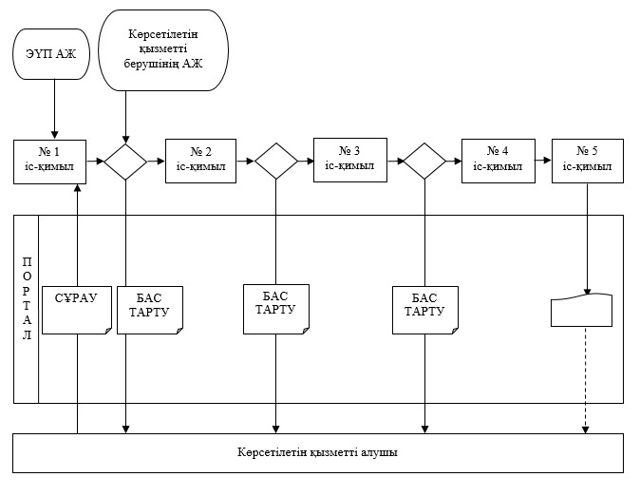

**Шартты белгілер:**

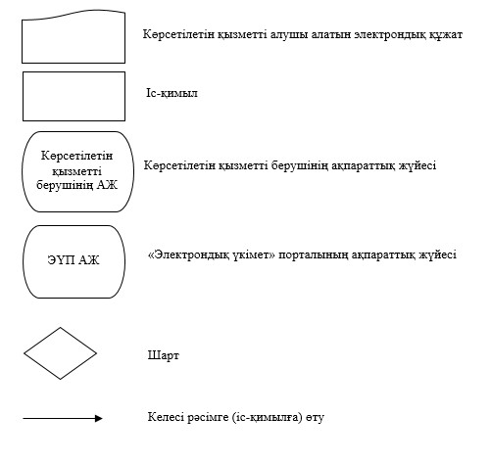

|  |  |
| --- | --- |
|  | "Облыстық және аудандық маңызы бар жалпыға ортақ пайдаланылатын автомобиль жолдарына бөлінген белдеуде, жарнаманы тұрақты орналастыру объектілерінде сыртқы (көрнекі) жарнама орналастыруға рұқсат беру" мемлекеттік көрсетілетін қызмет регламентіне 3-қосымша |

**"Облыстық және аудандық маңызы бар жалпыға ортақ пайдаланылатын**  
**автомобиль жолдарына бөлінген белдеуде, жарнаманы тұрақты орналастыру**  
**объектілерінде сыртқы (көрнекі) жарнама орналастыруға рұқсат беру"**  
**мемлекеттік қызмет көрсетудің бизнес-процестерінің анықтамалығы**

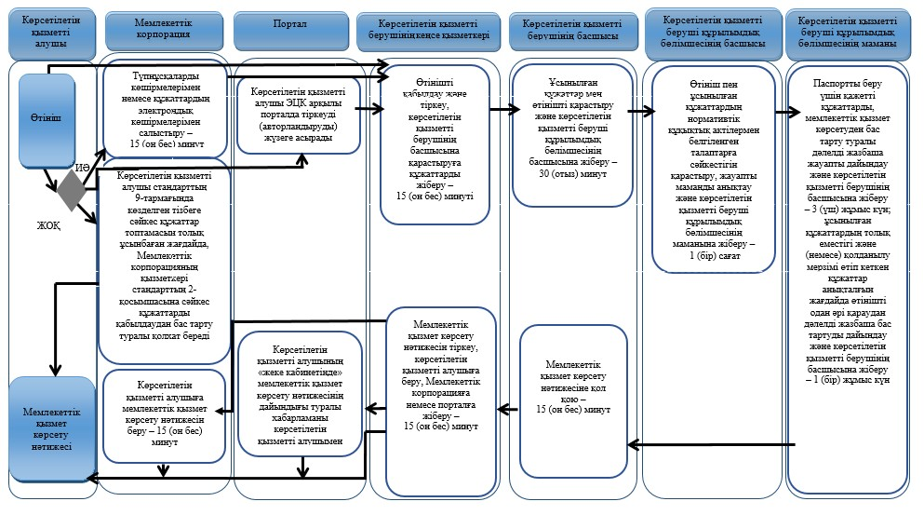

**Шартты белгілер:**

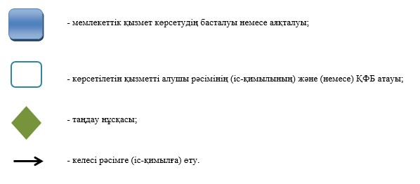

© 2012. Қазақстан Республикасы Әділет министрлігінің «Қазақстан Республикасының Заңнама және құқықтық ақпарат институты» ШЖҚ РМК